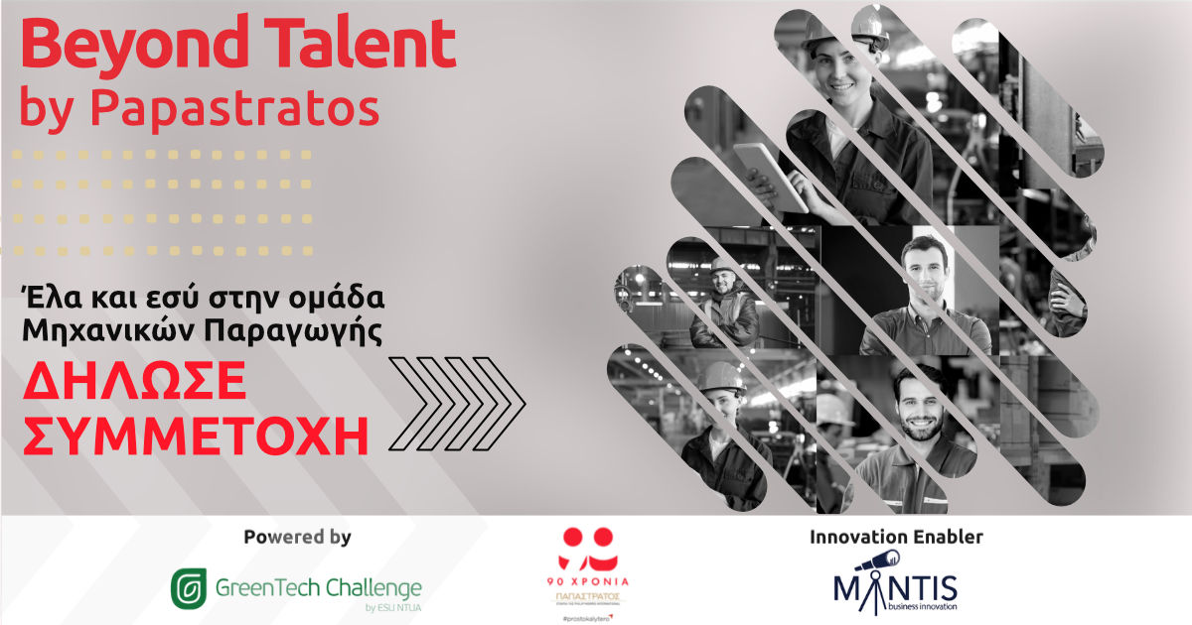

“Beyond Talent by Papastratos” 2nd edition
με Innovation Enabler τη Mantis Business Innovation

50 νέες θέσεις εργασίας Μηχανικών Παραγωγής ανοίγει η Παπαστράτος για το εργοστάσιό της στον Ασπρόπυργο και σε περιμένει να γράψεις τη δική σου ιστορία!
- Είσαι τελειόφοιτος ή πρόσφατα απόφοιτος σχολής Μηχανολόγων, Ηλεκτρολόγων Μηχανικών ή σχολής Μηχανικών Αυτοματισμού;
- Έχεις εκπληρωμένες τις στρατιωτικές σου υποχρεώσεις (για άνδρες υποψηφίους);
- Αναζητάς την επόμενη επαγγελματική σου εμπειρία;
- Θέλεις να εξελιχθείς δουλεύοντας στη μεγαλύτερη εταιρεία παραγωγής προϊόντων καπνού στην Ελλάδα;
Τότε το Beyond Talent by Papastratos είναι για εσένα!
Η Παπαστράτος ενισχύει τη δυναμικότητα παραγωγής του εργοστασίου της και δημιουργεί 50 νέες θέσεις εργασίας που αφορούν σε Μηχανικούς Παραγωγής.
Εάν ενδιαφέρεσαι δήλωσε συμμετοχή εδώ έως τις 24/6.
Innovation Enabler του προγράμματος είναι η εταιρεία Mantis Business Innovation, η οποία βοηθά στον ψηφιακό μετασχηματισμό των επιχειρήσεων μέσω της ανεύρεσης νέων ταλέντων. Συγκεκριμένα, η Mantis Business Innovation ανιχνεύει, εμπλέκει και αξιολογεί κορυφαία ταλέντα μέσω της αυτοματοποιημένης πλατφόρμας αξιολόγησης Mantis IMS με στόχο να βρει τους καλύτερους υποψηφίους παγκοσμίως.
Για το συγκεκριμένο πρόγραμμα έγινε διασύνδεση με τη μεγαλύτερη κοινότητα πράσινης καινοτομίας GreenTechChallenge, η οποία απαρτίζεται από απόφοιτους μηχανικούς και επαγγελματίες πολυτεχνικών σχολών (Μηχανολόγους, Ηλεκτρολόγους Μηχανικούς και Μηχανικούς Αυτοματισμού) με όραμα μια πιο βιώσιμη Ελλάδα.

